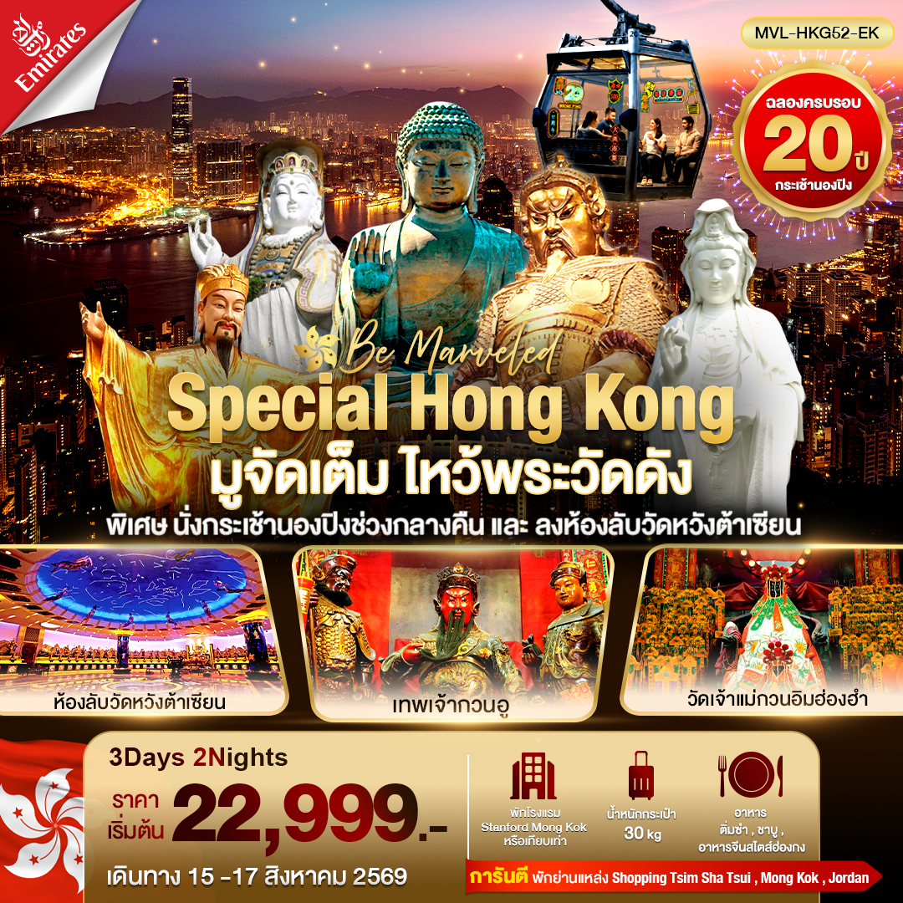

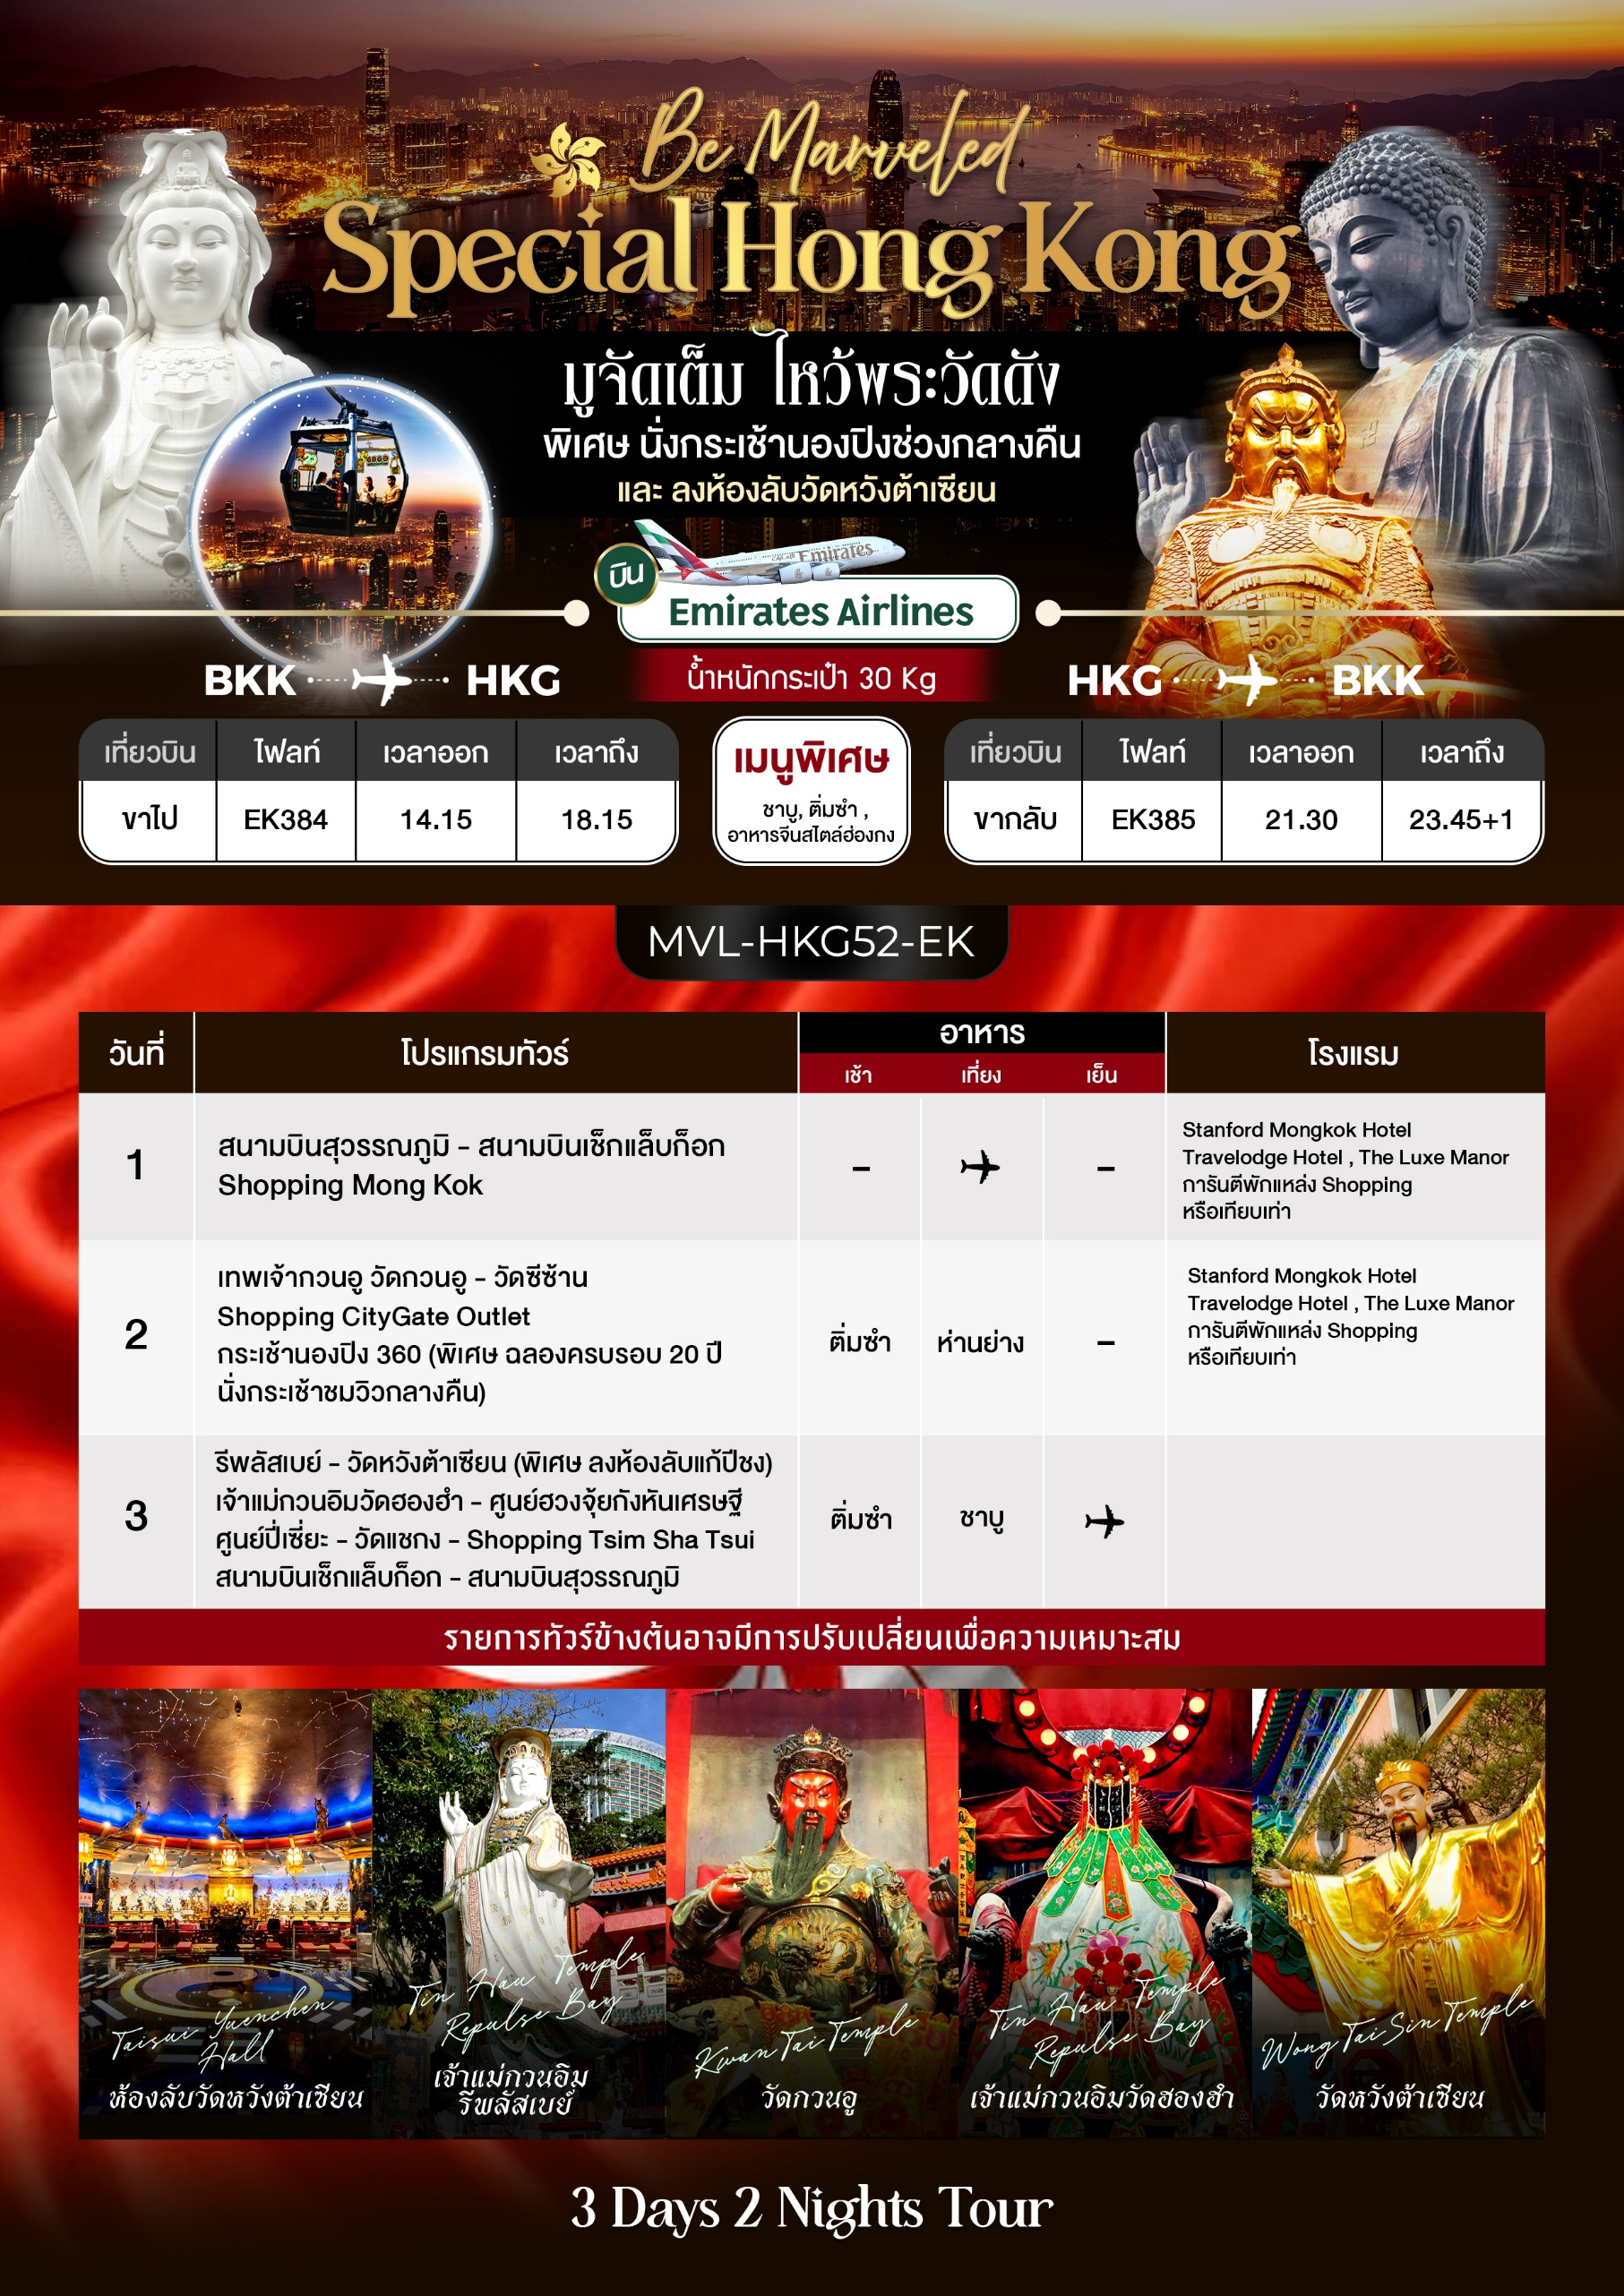

DAY 1 สนามบินสุวรรณภูมิ - สนามบินเช็กแล็บก็อก - Shopping Mongkok ( -/-/-)

10.30 น. คณะพร้อมกัน ณ ท่าอากาศยานสุวรรณภูมิ ขาออกชั้น 4 โดยสายการบิน EMIRATES AIRLINES
โดยมีเจ้าหน้าที่คอย อำนวยความสะดวกด้านสัมภาระแด่ท่าน
*** หมายเหตุ : เคาน์เตอร์เช็คอินปิดบริการก่อนเวลาเครื่องออก 60 นาที และไม่มีประกาศเตือนผู้โดยสารขึ้นเครื่อง ดังนั้นผู้โดยสารจำเป็นต้องพร้อม ณ ประตูขึ้นเครื่องก่อนเวลาเครื่องออกอย่างน้อย 45 นาที ***
14.15 น. ออกเดินทาง ฮ่องกง เที่ยวบินที่ EK384 (บริการอาหารและเครื่องดื่มบนเครื่อง)
18.15 น. เดินทางถึง สนามบินเช็กแล็บก็อก (CHEK LAP KOK INTERNATIONAL AIRPORT) เขตปกครองพิเศษฮ่องกง หลังผ่านพิธีการตรวจคนเข้าเมืองเป็นที่เรียบร้อยแล้ว รับกระเป๋าสัมภาระ เดินทางโดยรถโค้ชปรับอากาศ (เวลาท้องถิ่นที่ฮ่องกงเร็วกว่าประเทศไทย 1 ชั่วโมง)
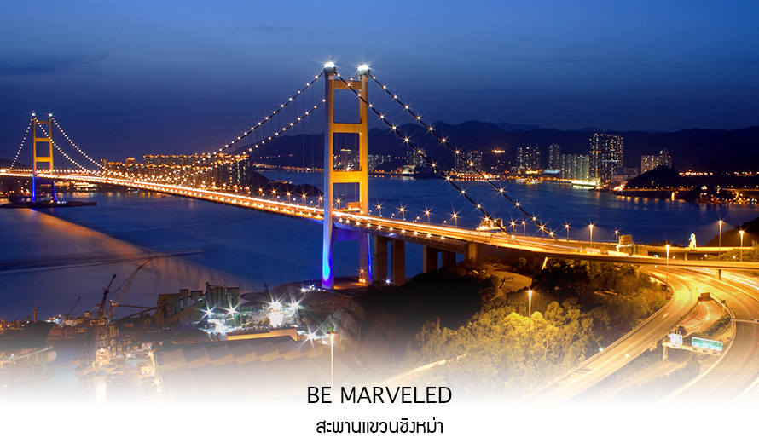
นำท่านเดินทาง ผ่านเส้นทางไฮเวย์อันทันสมัยข้ามสะพานแขวนซิงหม่า (TSING MA BRIDGE) ซึ่งเป็นสะพานแขวนสองชั้นที่ยาวที่สุดในโลก โดยมีความยาวทั้งหมด 2.2 กิโลเมตร (1.4 ไมล์) เชื่อมต่อระหว่างฮ่องกงอินเตอร์เนชั่นนอลแอร์พอร์ตกับตัวเมืองฮ่องกง ตัวสะพานชั้นบนจะเป็นทางให้รถยนต์วิ่ง ส่วนชั้นล่างเป็นเส้นทางของเอ็มทีอาร์ (MTR) และแอร์พอร์ตเอ็กเพรสเทรนส์ (AIRPORT EXPRESS TRAINS) สะพานแขวนซิงหม่านี้ ได้ถูกคัดเลือกให้เป็นสัญลักษณ์ของคู่รักทั่วโลกอีกด้วย
ช้อปปิ้ง ย่านมงก๊อก (Shopping Mongkok) เป็นแหล่งช้อปปิ้งที่เต็มไปด้วยตรอกซอกซอยที่มีเอกลักษณ์แปลกตา รวมทั้งตลาดเก่าแก่ที่สะท้อนเสน่ห์ และวิถีชีวิตของคนท้องถิ่น ถือเป็นหนึ่งในย่านยอดนิยมที่นักท่องเที่ยวทุกคนต้องแวะเวียนมา มีร้านสวยๆ บาร์เท่ห์ๆ หลบซ่อนตัวอยู่มากมาย ภายในย่านมีตลาดนัด LADIES’ MARKET ขนาดใหญ่ซึ่งมีร้านขายเสื้อผ้า เครื่องสำอาง รองเท้า กระเป๋า เครื่องประดับมากมาย อีกทั้งยังมีร้านอาหารและเครื่องดื่ม ที่ขึ้นชื่อหลากหลายชนิด ให้ทุกท่านได้ลองลิ้มรสอีกมากมาย
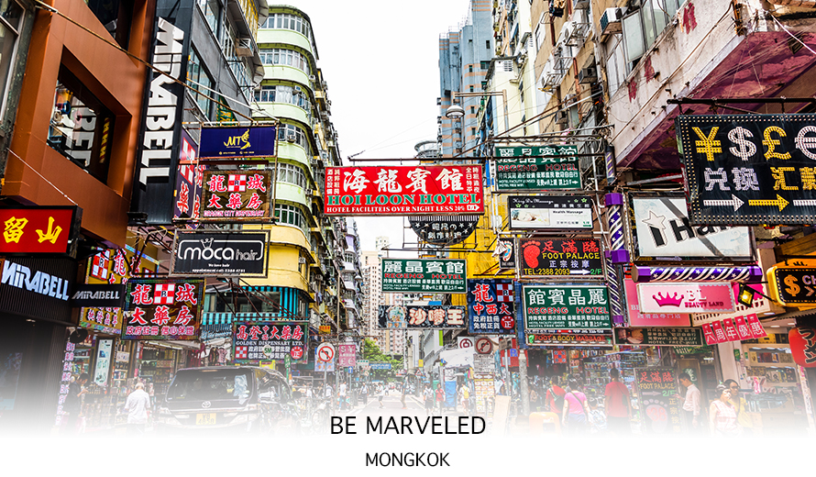
อิสระอาหารอาหารเย็นตามอัธยาศัย
ที่พัก STANFORD MONGKOK HOTEL หรือเทียบเท่า

DAY 2 เทพเจ้ากวนอู วัดกวนอู - วัดซีซ้าน – Shopping Citygate Outlets –
นั่งกระเช้านองปิง 360 ช่วงกลางคืน Night Ride (DS/L/-)

เช้า บริการอาหารเช้า ณ ภัตตาคาร ...เมนูติ่มซำต้นตำหรับฮ่องกง...
นำท่านเดินทางสู่ วัดกวนอู หรือที่คนไทยนิยมเรียกว่า "วัดเทพเจ้ากวนอู" เป็นสถานศักดิ์สิทธิ์อันเลื่องชื่อว่าเป็นวัดแห่งเดียวในเขตเกาลูน ที่สร้างขึ้นเพื่อบูชา เทพเจ้ากวนอู ซึ่งท่านเป็นเทพเจ้าแห่งความซื่อสัตย์ เปี่ยมไปด้วย คุณธรรม โดยศาลเจ้าพ่อกวนอูแห่งนี้ ผู้ที่มาไหว้สักการะจะนิยมขอพรเรื่องธุรกิจและบริวาร เนื่องจากว่าเจ้าพ่อกวนอู เป็นเทพเจ้าที่รักษาคำพูดด้วยชีวิต รักคุณธรรม ซื่อสัตย์ช่วยปกป้องสิ่งเลวร้าย อันตรายต่าง ๆ และช่วยเสริมอำนาจ บารมีในการปกครอง ท่านมีจิตใจมั่นคงดั่งขุนเขา มีสติปัญญาเป็นเลิศ และไม่ประมาท ท่านจึงเป็นสัญลักษณ์แห่ง ความเข้มแข็งโดดเดี่ยว ไม่ครั่นคร้ามต่อศัตรู ฉะนั้นการมาบูชาขอพรท่าน จะช่วยเสริมดวงไม่ให้พ่ายแพ้แก่ศัตรู ทำให้มีมิตรที่ซื่อสัตย์ และคุ้มครองบริวารให้ก้าวหน้าและอยู่เย็นเป็นสุข ซึ่งผู้ประกอบอาชีพ ตำรวจ ทหาร และ นักการเมือง จึงมักจะนิยมบูชาเทพเจ้ากวนอู เป็นพิเศษ
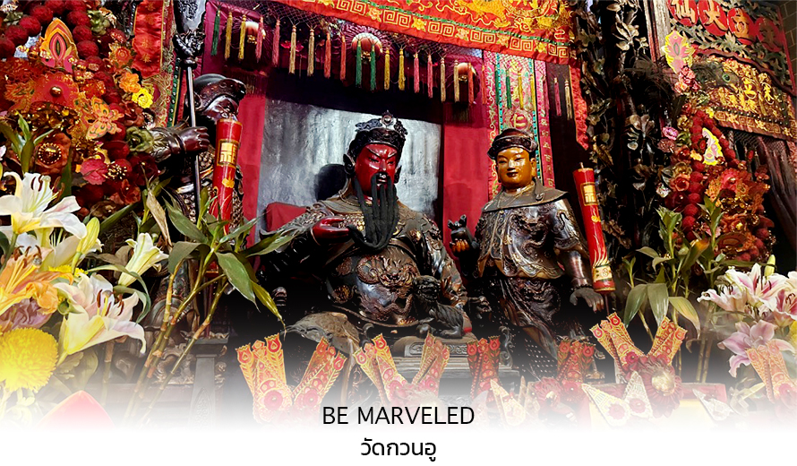
หลังจากนั้นนำทุกท่านเดินทางไปยัง วัดเจ้าแม่กวนอิม วัดชีซ่าน Tsz Shan Monastery หรือที่คนฮ่องกงเรียกว่า ฉี่ซ้านจี๋ นั้น เป็นวัดที่มีรูปปั้นของเจ้าแม่กวนอิมองค์สีขาว ความสูง 76 เมตร และที่สำคัญเลยก็คือมีขนาดใหญ่เป็นอันดับ 2 ของโลกซึ่งวัดแห่งนี้ก่อตั้งโดย นายลีกาชิง มหาเศรษฐีชื่อดังของฮ่องกง บริจาคเงินสร้างวัดถึง 193 ล้านดอลลาร์ โดยอยากให้ที่นี่เป็นสถานที่ที่คนทั่วไปได้เข้าถึง และได้ศึกษาเรียนรู้หลักธรรมของพระพุทธศาสนา โดยเป็นสถานที่ที่เงียบสงบ และปราศจากความวุ่นวาย ล้อมด้วยธรรมชาติอันร่มรื่น ตั้งอยู่บนเขาสูงเพื่อให้ผู้มาเยือนได้รับลมธรรมชาติ สูดอากาศบริสุทธิ์อย่างเต็มปอด พร้อมด้วยวิวทะเลกว้างที่อยู่ด้านหน้า เป็นสถานที่ที่เราจะได้พบกับความสงบร่มเย็นโดยแท้จริง นอกจากองค์เจ้าแม่กวนอิมและพระพุทธรูปต่างๆ ที่เราต้องไปกราบไหว้แล้ว ที่ วัดซีซ่าน ยังมีในส่วนของ พิพิธภัณฑ์ ที่เก็บวัตถุโบราณเกี่ยวกับพุทธศาสนาเอาไว้ให้ได้ชมกันอีกด้วยโดยจะอยู่ที่บริเวณใต้ฐานขององค์เจ้าแม่กวนอิมนั่นเองภายในจะมีพระพุทธรูปแต่ละที่ทั่วโลกในรูปแบบที่ต่างกันไป ซึ่งทั้งหมดก็สวยงามในแบบที่ไม่เหมือนกัน
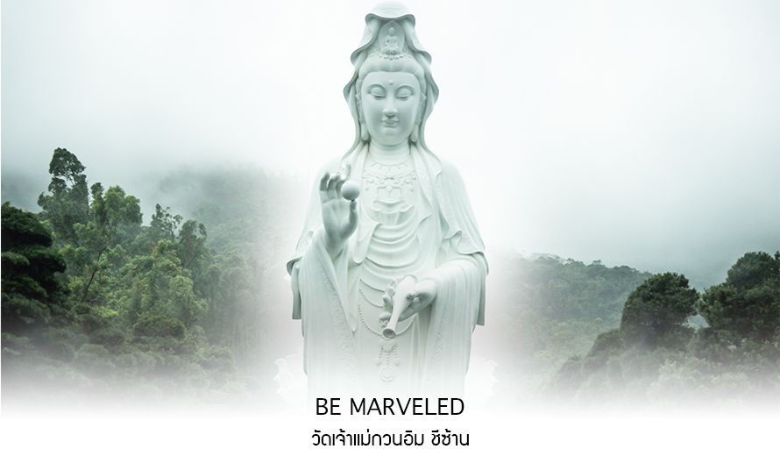
เที่ยง รับประทานอาหารเที่ยง ณ.ภัตตาคาร
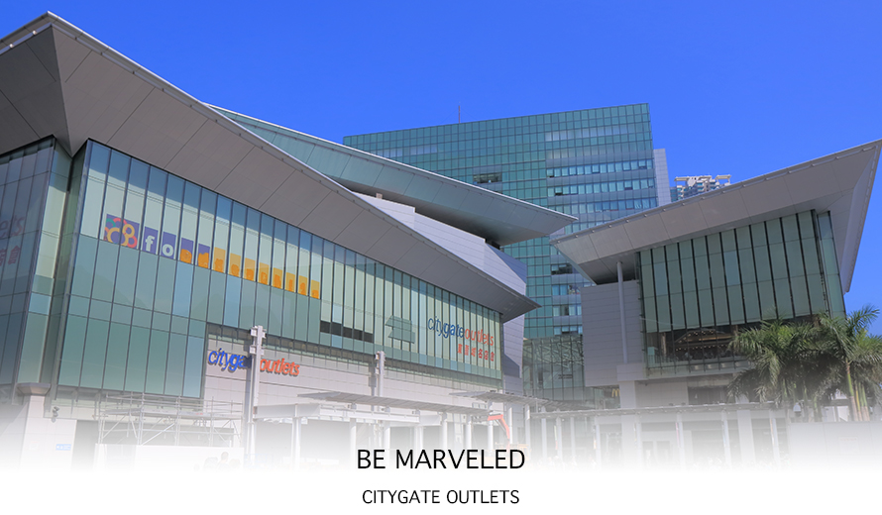
หลังจากนั้นนำทุกท่านเดินทางไปยัง Citygate Outlets เป็นแหล่งรวมร้านค้าตรงจากผู้ผลิตที่ใหญ่ที่สุดในฮ่องกง โดยรวบรวมกว่า 150 แบรนด์ระดับโลกไว้ในที่เดียว โดยแจกส่วนลดสูงสุด 90% ตลอดทั้งปี แวะช้อปแฟชั่นและเครื่องประดับ สินค้าเพื่อสุขภาพและความงาม สินค้าอิเลคทรอนิกส์ จิวเวลรีและนาฬิกา เสื้อผ้าเด็ก กีฬาและกิจกรรมกลางแจ้ง ฯลฯ

พิเศษ !! นำท่านสัมผัสประสบการณ์ครั้งแรก นั่งกระเช้านองปิง 360 องศา ช่วงกลางคืน
“ กระเช้าลอยฟ้านองปิง (NGONG PING SKYRAIL 360 **STANDARD CABIN**
พิเศษ กระเช้านองปิงฉลองครบรอบ 20 ปี ด้วยการเปิดให้บริการ "กระเช้าลอยฟ้ายามค่ำคืน" เป็นครั้งแรก
เพียง 8 วันเท่านั้น‼ คือ 24-25 ก.ค 69 1-2, 8-9, 15-16 ส.ค. 69 นี้ โดยเปิดให้บริการถึง 22.00 น
ผู้โดยสารรอบกลางคืนจะได้รับไฟฉาย UV ขนาดเล็ก เพื่อส่องดูลวดลายเรืองแสงที่ซ่อนอยู่ภายในกระเช้า
- กระเช้าทั้ง 108 คัน จะถูกตกแต่งธีมครบรอบ 20 ปี โดย 84 คันมีเอฟเฟกต์เรืองแสงในเวลากลางคืน
- นักท่องเที่ยวจะได้ชมวิวกลางคืนของสนามบินฮ่องกง, สะพานฮ่องกง-จูไห่-มาเก๊า, และพระใหญ่ที่เปิดไฟสวยงามยามค่ำคืน
- หมู่บ้านนองปิง จัดมุมถ่ายภาพย้อนยุค 3 จุด ได้แก่ โต๊ะไพ่นกกระจอก สถานีรถไฟใต้ดินแบบเก่า และร้านอาหารสไตล์ฮ่องกงโบราณ
- มีกิจกรรมสะสมตราประทับเพื่อสร้างโปสต์การ์ดเรืองแสงที่ระลึก
- ช่วงกลางคืน หมู่บ้านนองปิงจะถูกตกแต่งให้เหมือนถนนนีออนของฮ่องกงในยุค 80s พร้อมการแสดงดนตรีสดจากนักร้องของฮ่องกง
อ้างอิงจาก : www.np360.com.hk

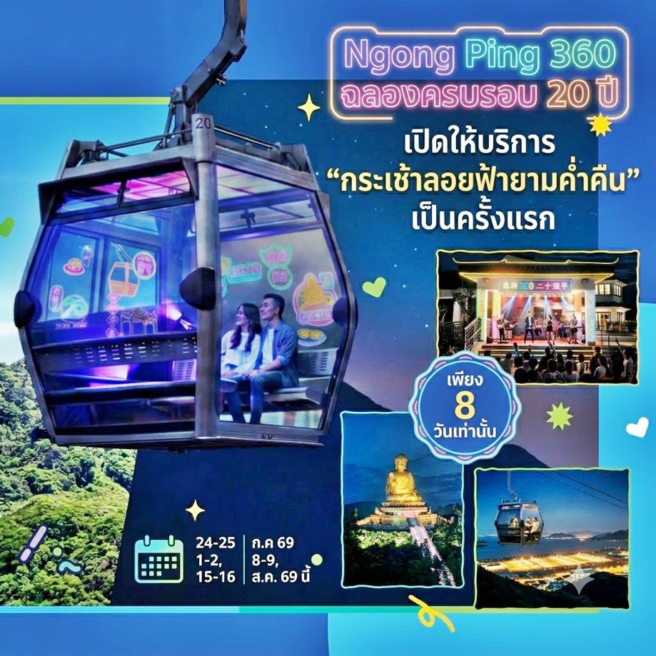

อิสระอาหารเย็นตามอัธยาศัย เพื่อความสะดวกในการท่องเที่ยว
ที่พัก STANFORD MONGKOK HOTEL หรือเทียบเท่า
DAY 3 รีพลัสเบย์ - วัดหวังต้าเซียน พร้อมเข้าชมหอไท้ส่วยหยวนเฉิน ห้องลับ - เจ้าแม่กวนอิม วัดฮองฮำ – ศูนย์ฮวงจุ้ยกังหันเศรษฐี - ศูนย์ปี่เซี่ยะ - วัดแชกงหมิว – Shopping Tsim Sha Tsui - สนามบินเช็กแล็บก็อก - สนามบินสุวรรณภูมิ
(DS/L/ -)

เช้า บริการอาหารเช้า ณ ภัตตาคาร ...เมนูติ่มซำต้นตำหรับฮ่องกง...
นำทุกท่านเดินทางสู่ ชายหาดรีพัลส์ เบย์ (REPULSE BAY) หาดรีพัลส์เบย์ที่ทอดยาวถึง 292 เมตร ขึ้นชื่อว่ามีทรายสีขาวนุ่มละเอียด น้ำใส สงบ และน่าลงเล่นน้ำทะเลอย่างยิ่ง อันที่จริง ชายหาดอันงามของรีพัลส์เบย์เป็นชายหาดหลักสำหรับลงเล่นน้ำของเกาะฮ่องกงตั้งแต่ศตวรรษที่19 โดยมีบริการรถโดยสารสาธารณะแห่งแรกของเกาะเพื่อรองรับทั้งผู้ที่ชื่นชอบการว่ายน้ำและผู้ที่ชื่นชอบชายหาดหลังจากนั้นนำทุกท่านเข้าชม ศาลเจ้าแม่กวนอิม ตั้งอยู่ทางทิศตะวันออกเฉียงใต้ของรีพัลส์เบย์ที่มองเห็นทะเล ศาลเจ้าของเทพสององค์คือ เจ้าแม่กวนอิม เทพธิดาแห่งความเมตตา และเจ้าแม่ทินหัว เทพธิดาแห่งท้องทะเล ซึ่งคอยคุ้มครองและเป็นที่ยึดเหนี่ยวจิตใจของผู้มาสักการะ แม้จะมีขนาดที่ใหญ่โตกว่า แต่บรรดารูปปั้นอื่นที่น่าสนใจภายในบริเวณวัดลัทธิเต๋าแห่งนี้นั้นตรึงตาตรึงใจที่สุด รูปปั้นเหล่านี้รวมถึงรูปปั้นแพะสามตะวันเบิกฟ้าที่แทนความเจริญรุ่งเรือง และ "เทพเจ้าแห่งความสุขผู้ศักดิ์สิทธิ์ด้านความรักและการแต่งงาน "ซึ่งคู่รักมักนำเชือกสีแดงที่มีชื่อของตนเองติดอยู่พันรอบรูปปั้นเพื่ออธิษฐานให้ชีวิต "มีความสุขตลอดไป"
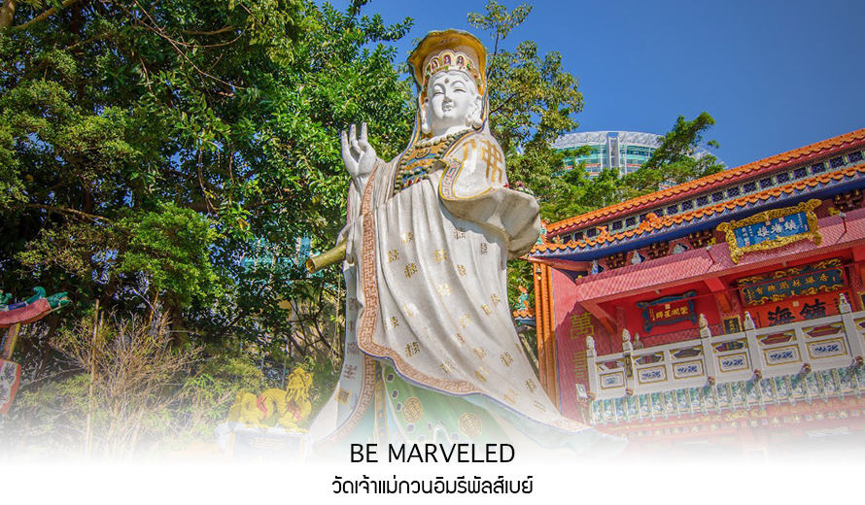
นำทุกท่านเดินทางไปยัง วัดหวังต้าเซียน หรือ วัดหว่องไท่ซิน หรือที่เราเรียกกันว่า วัดด้ายแดง ตั้งอยู่ใจกลางเมือง ถนนหวังต้าเซียน ย่านชักอัน ของ เกาะฮ่องกง ค่ะ ซึ่งเป็น วัดดัง ในเรื่องของการไหว้ขอพรองค์เทพเจ้านั่นเอง อีกทั้งอาคารของวัดก็มีสถาปัตยกรรมที่สวยงาม ได้รับอิทธิพลมาจาก ลัทธิเต๋า ศาสนาพุทธ และขงจื้อ ในเรื่องของความศักดิ์สิทธิ์นั้น คนส่วนใหญ่จะนิยมมาไหว้ขอพรในทุกๆ เรื่อง เพราะมีองค์พระมากมาย สาเหตุที่ทำให้ วัดหว่องไท่ซิน นั้น มีชื่อเสียงโด่งดังขึ้นมาก็เพราะ พระหวังต้าเซียน หรือที่รู้จักกันในชื่อ ฮวงชูปิง (Huang Chu-ping) ในช่วงประมาณศตวรรษที่ 4 ได้เดินทางจากเมืองจีนมาเผยแผ่ศาสนาในฮ่องกง และสร้างวัดแห่งนี้ขึ้นมาเมื่อประมาณปีค.ศ. 1921 ค่ะ ภายในวัดจะมีทั้ง เทพเจ้าหวังต้าเซียน, เจ้าแม่กวนอิม, เจ้าที่, เทพเจ้าหยุคโหลว (เทพเจ้าแห่งความรัก), ท่านขงจื้อ ซึ่งคนฮ่องกงเอง และนักท่องเที่ยวก็จะมากราบไหว้เพื่อสิริมงคลกัน โดยเฉพาะอย่างยิ่งคือ เทพเจ้าหยุคโหลว หรือ เทพเจ้าแห่งความรัก ที่เราเรียกกันว่า เทพเจ้าด้ายแดง เป็นพิกัดที่หลายๆ คนมักจะไปขอความรักจากท่านกัน นอกจากที่เราจะต้องเอาด้ายแดงมาพันมือนิ้ว ตามป้ายที่แนะนำข้างหน้าแล้ว ไกด์นำเที่ยวคนฮ่องกงบอกมาว่าถ้าเป็นผู้หญิงอย่างเราอยากได้แฟน ก็ต้องไปผูกด้ายที่รูปปั้นผู้ชายและพอไหว้เสร็จแล้วก็อย่าลืมหยอดทำบุญใส่ตู้ไปด้วย
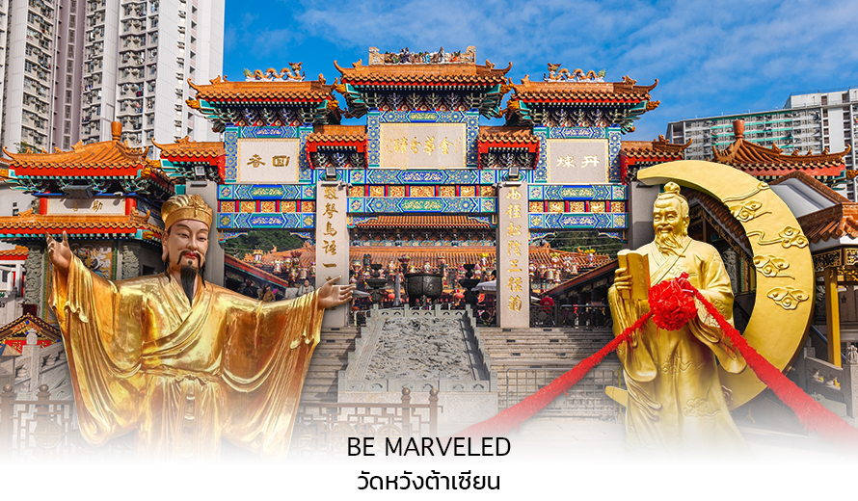

พิเศษ สำหรับโปรแกรมนี้ ฟรีลงห้องลับแห่งวัดหวังต้าเซียน
ที่ วิหารไท้ส่วยเอี๊ย (TAISUI YUENCHEN HALL)
นำท่านไปสักการะสิ่งศักดิ์สิทธิ์ภายใน ซึ่งตามความเชื่อชาวฮ่องกงนั้น การไหว้สิ่งศักดิ์สิทธิ์ในห้องนี้ให้ได้สิริมงคล และไหว้เทพเจ้าตามลำดับ ได้แก่ 1) ไหว้เทพเจ้าแห่งกาลเวลา (เต๋าโหมว) 2) ไหว้พระประจำปี 3) ไหว้พระประจำปีเกิดของตัวเอง โดยให้บอกปี ค.ศ. กับเจ้าหน้าที่ในวิหาร เพื่อจะดูแผนภูมิว่าเราต้องไหว้พระประจำปีเกิดองค์ไหน ซึ่งแต่ละราศรี แต่ละปีเกิด มีพระประจำปีอยู่ 5 องค์ด้วยกัน โดยจะมีไกด์และเจ้าหน้าที่คอยนำการทำพิธีโดยละเอียดตามหลักความเชื่อของชาวท้องถิ่น
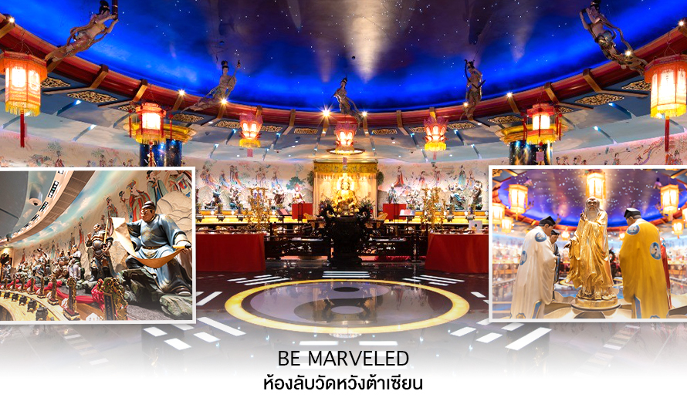

หลังจากนั้น นำทุกท่านเดินทางไปยัง (เจ้าแม่กวนอิม วัดฮองฮำ (HUNG HOM KWUN YUM TEMPLE) เป็นหนึ่งในวัดที่เก่าแก่ที่สุดของฮ่องกง และชาวฮ่องกงเลื่อมใสกันมาก สร้างขึ้นในปี ค.ศ.1873 ในสมัยช่วงสงครามโลกครั้งที่ 2 มีการปล่อยระเบิดลงบริเวณใกล้กับวัดแห่งนี้หลายต่อหลายครั้ง ทำให้มีผู้บาดเจ็บและล้มตายมากมาย แต่ชาวบ้านที่หนีเข้าไปหลบภัยในวัดนี้กลับปลอดภัยอย่างปาฏิหาริย์ และตัววัดก็ไม่ได้รับความเสียหายจากเหตุการณ์ทิ้งระเบิดอย่างน่าอัศจรรย์ ตามความเชื่อของคนจีนใน ฮ่องกง–มาเก๊า จะมี ”วันเปิดทรัพย์“ หรือ ”พิธียืมเงิน เจ้าแม่กวนอิมฮ่องกง“ เป็นวันที่จะมาขอพรและยืมเงินเจ้าแม่กวนอิมซึ่งนับจากหลังวันตรุษจีน ไป 26 วัน จะเป็นวันเปิดทรัพย์ที่จัดขึ้นในทุกๆปี พิธีนี้จะมีเพียงครั้งปีละครั้งเท่านั้น เป็นวันสำคัญอีกวันที่คนหลั่งไหลมาไหว้ขอพรอย่างไม่ขาดสาย
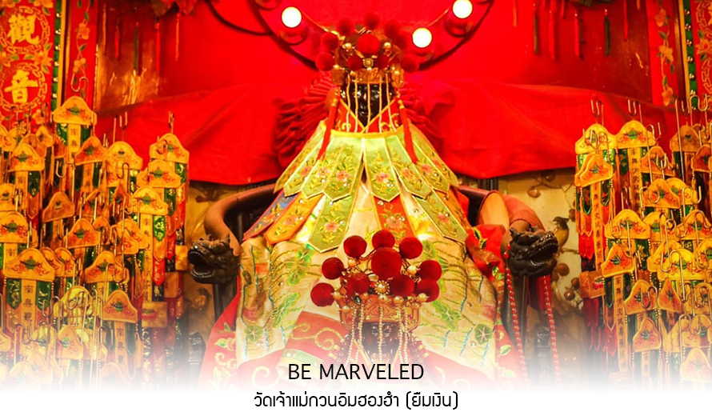

นำท่านชม ศุนย์ฮวงจุ้ย กังหันเศรษฐี ที่ขึ้นชื่อของฮ่องกง ท่านจะได้พบกับงานดีไชน์ที่ได้รับรางวัลยอดเยี่ยม และใช้ใน การเสริมดวงเรื่องฮวงจุ้ย ศูนย์ฮวงจุ้ยกังหันเศรษฐี วัดแชกง" ไม่ใช่ชื่อวัดโดยตรง แต่เป็นชื่อที่เกี่ยวข้องกับ วัดแชกงหมิว (Che Kung Temple) ในฮ่องกง ซึ่งเป็นที่รู้จักกันดีในเรื่อง กังหันนำโชค ที่เชื่อว่าสามารถหมุนปัดเป่าสิ่งชั่วร้ายและนำโชคลาภเข้ามาในชีวิต
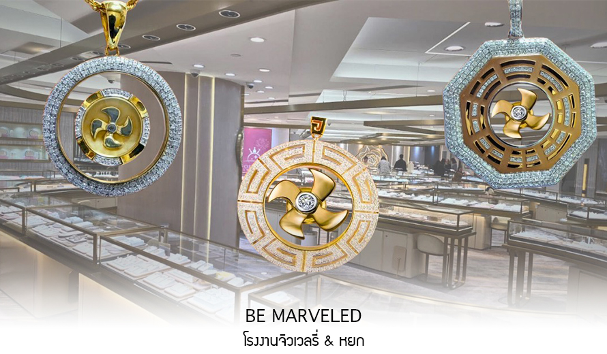
และนำท่านชม ศูนย์ปี่เซี่ยะ ซึ่งคนจีนนนั้น ถือว่าหยกเป็นหิน ที่เป็นตัวแทนของความสวยงามและความบริสุทธิ์มีความเชื่อว่าหยก มงคล ถ้าพกติดตัวไว้จะอายุยืนและสุขภาพดีมีสินค้ามากมายเกี่ยวกับหยก อาทิ กำไลหยก หรือสัตว์นำโชคอย่างปี่เซี่ยะ ให้ท่านได้เลือกซื้อเป็นของฝาก, ของที่ระลึก หรือของนำโชคแด่ตัวท่านเอง
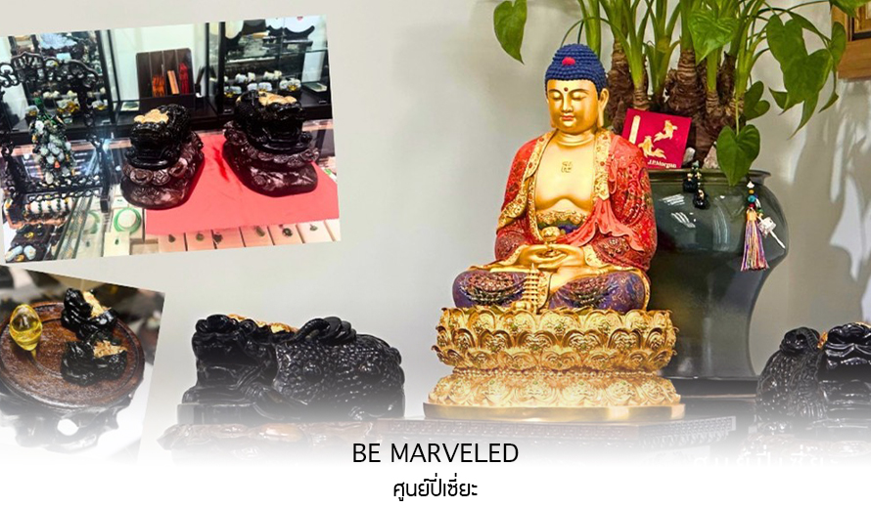
รับประทานอาหารเที่ยง ชาบู
นำท่านเดินทางสู่ วัดแชกงหมิว หรืออีกชื่อหนึ่งว่า “วัดกังหันลม” หนึ่งในวัดดังของฮ่องกง ที่ประชาชนให้ความเลื่อมใสศรัทธามานาน ด้านในศาลจะมีรูปปั้นสูงใหญ่ของท่านแชกง ซึ่งเป็นเทพประจำวัดแห่งนี้ เชื่อ ว่าองค์ท่านศักดิ์สิทธิ์ในการขอพรด้านโชคลาภ เสริมความเป็นสิริมงคล ปัดเป่าเรื่องร้ายๆออกไป และวัดแห่งนี้ยังเป็น สถานที่ที่นิยมสำหรับท่านที่ต้องการแก้ปีชงอีกด้วย โดยวิธีการไหว้ขอพรจากท่านแชกงน้ัน ท่านจะต้องเข้าไปยืนอยู่เบื้อง หน้ารูปปั้นของท่าน แล้วอธิษฐานขอพรพร้อมกับมองหน้าท่านอย่างมุ่งมั่นตั้งใจ จากนั้นให้ท่านทำพิธีหมุน “กังหันแห่งโชคชะตา” หรือ "กังหันนำโชค" เพื่อหมุนรับแต่สิ่งดีๆ ให้เข้ามาในชีวิต
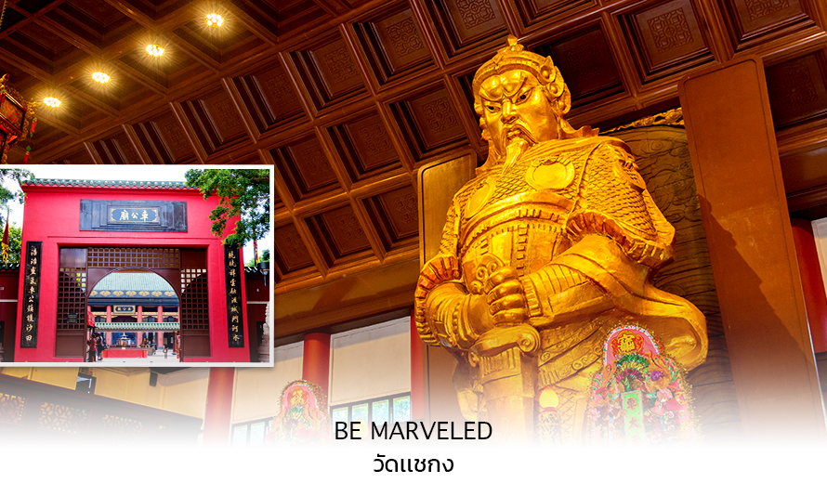
จากนั้นนำท่านช้อปปิ้ง ย่านจิมซาจุ่ย เป็นแหล่งช้อปปิ้งชื่อดัง มีร้านขายของทั้งเครื่องหนัง, เครื่องกีฬา, เครื่องใช้ไฟฟ้า, กล้องถ่ายรูป, อุปกรณ์อิเล็กทรอนิกส์ และสินค้าแบบที่เป็นของพื้นเมืองฮ่องกงอยู่ด้วย อีกทั้งสินค้าแบรนด์เนม รวมถึงร้านอาหาร ตั้งอยู่บนถนนนาธาน ถนนทอดยาวตั้งแต่ จิมซาจุ่ย จนถึงย่านปริ๊นซ์เอ็ดเวิร์ด เต็มไปด้วยร้านค้าต่างๆมากมาย ทั้งเสื้อผ้าแบรนด์เนมระดับ HI-END ชื่อดังทั่วโลก ห้างสรรพสินค้าที่ทันสมัย จากถนนนาธานไปที่ถนนแคนตัน ท่านจะตื่นตาตื่นใจไปกับเอาต์เล็ตแบรนด์ที่เรียงติดกันเป็นแถบ นอกจากนี้ยังมี HARBOUR CITY ศูนย์การค้ายักษ์ใหญ่ของฮ่องกง ซึ่งมีร้านค้ากว่า 450 ร้านรวมอยู่ที่นี่ และมี SHOPPING COMPLEX ขนาดใหญ่ชื่อ OCEAN TERMINAL ซึ่งประกอบไปด้วยห้างสรรพสินค้าเรียงรายกันอยู่ และมีทางเชื่อมติดต่อกันสามารถเดินทะลุถึงกันได้ มีสินค้าแบรนด์ดัง ไม่ว่าจะเป็น GIORDANO, BOSSINI, COACH, LONGCHAMP, LOUIS VUITTON, PRADA, HEMES และอีกมากมายให้ท่านได้เลือกซื้อ
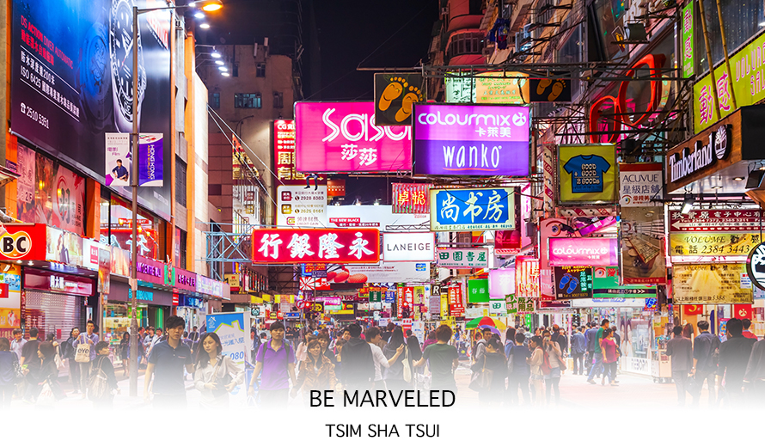

อิสระอาหารเย็นตามอัธยาศัย
สมควรแก่เวลานำท่านเดินทางสู่สนามบินเช็กแล็บก็อก
21.30 น. ออกเดินทางจากสนามบินเช็กแล็บก็อก สู่ กรุงเทพฯ
โดยสายการบิน EMIRATES AIRLINES เที่ยวบิน EK385 (บริการอาหารและเครื่องดื่มบนเครื่อง)
23.45 น. ถึง สนามบินสุวรรณภูมิ กรุงเทพฯ โดยสวัสดิภาพ พร้อมความประทับใจมิรู้ลืม

อัตราค่าบริการ
วันเดินทาง | ราคาผู้ใหญ่/เด็ก  พัก 2-3 ท่าน | พักเดี่ยว  เพิ่ม | ที่นั่ง
15-17 สิงหาคม 2569 | 22,999 | 5,900 | 14
ไม่มีราคาเด็ก
ราคา Infant (เด็กอายุไม่เกิน 2 ปี ณ วันเดินทางกลับ) ท่านละ 8,900 บาท
อัตรานี้ ยังไม่รวมค่าทิปคนขับรถ มัคคุเทศก์ท้องถิ่น ท่านละ 1,500 บาท
** ทิปหัวหน้าทัวร์ขึ้นอยู่กับความพึงพอใจของลูกค้า **

